Příloha

obecně závazné vyhlášky města Klecany, o místním poplatku za užívání veřejného prostranství

I. Textová část přílohy

Vymezení veřejných prostranství ve smyslu čl. 3 obecně závazné vyhlášky, na kterých se vybírá poplatek za užívání veřejného prostranství ve smyslu obecně závazné vyhlášky:

1. ulice, náměstí a komunikace obytných celků včetně volně přístupných pozemků tvořících s nimi jeden funkční celek (parkoviště, uliční zeleň a parky, tržiště, manipulační a ostatní plochy):

1. máje

Československé armády

Dlouhá

Do Čertovky

Do Kaštan

Do Klecánek

Dolní Kasárna

Drasty

Horní

K Sídlišti

K Vodojemu

Konečná

Krátká

Lipová

Luční

Mírová

Na Hradišti

Na Kopečku

Na Skalkách

Na Vinici

Na Vršku

Na Vyhlídce

Nad Rychtou

Nad Vyhlídkou

Náměstí Třebízského

Nová

Parkerova

Pionýrská

Pod Černou Skálou

Povltavská

Přemyšlenská

Příčná

Sídliště

Slepá

Spojařská

Spojovací

Topolová

U Háje

U Kovárny

U Lékárny

U Louže

U Obalovny

U Školky

U Školy

U Vodárny

Úzká

V Boleslavce

V Dolíku

V Honech

V Mexiku

V Nových Domkách

V Zátiší

Za Kasárnami

1. ostatní silnice, místní komunikace a veřejné účelové komunikace a plochy tvořící s nimi jeden funkční celek na území města Klecan v rozsahu evidovaném v pasportu komunikací města Klecan, vyznačené na mapě;
2. dětská hřiště a sportoviště přístupná bez omezení, parky a ostatní zelené plochy v zastavěném území města Klecan přístupné bez omezení:

Sídliště

Pionýrská

Nám. Třebízského

Pod Kostelem

Před Zámkem

Na Hradišti u háje

Klecánky

Tyto plochy jsou v grafické části vyznačeny zeleně.

**II. Grafická část přílohy:**

* **Klecany:**

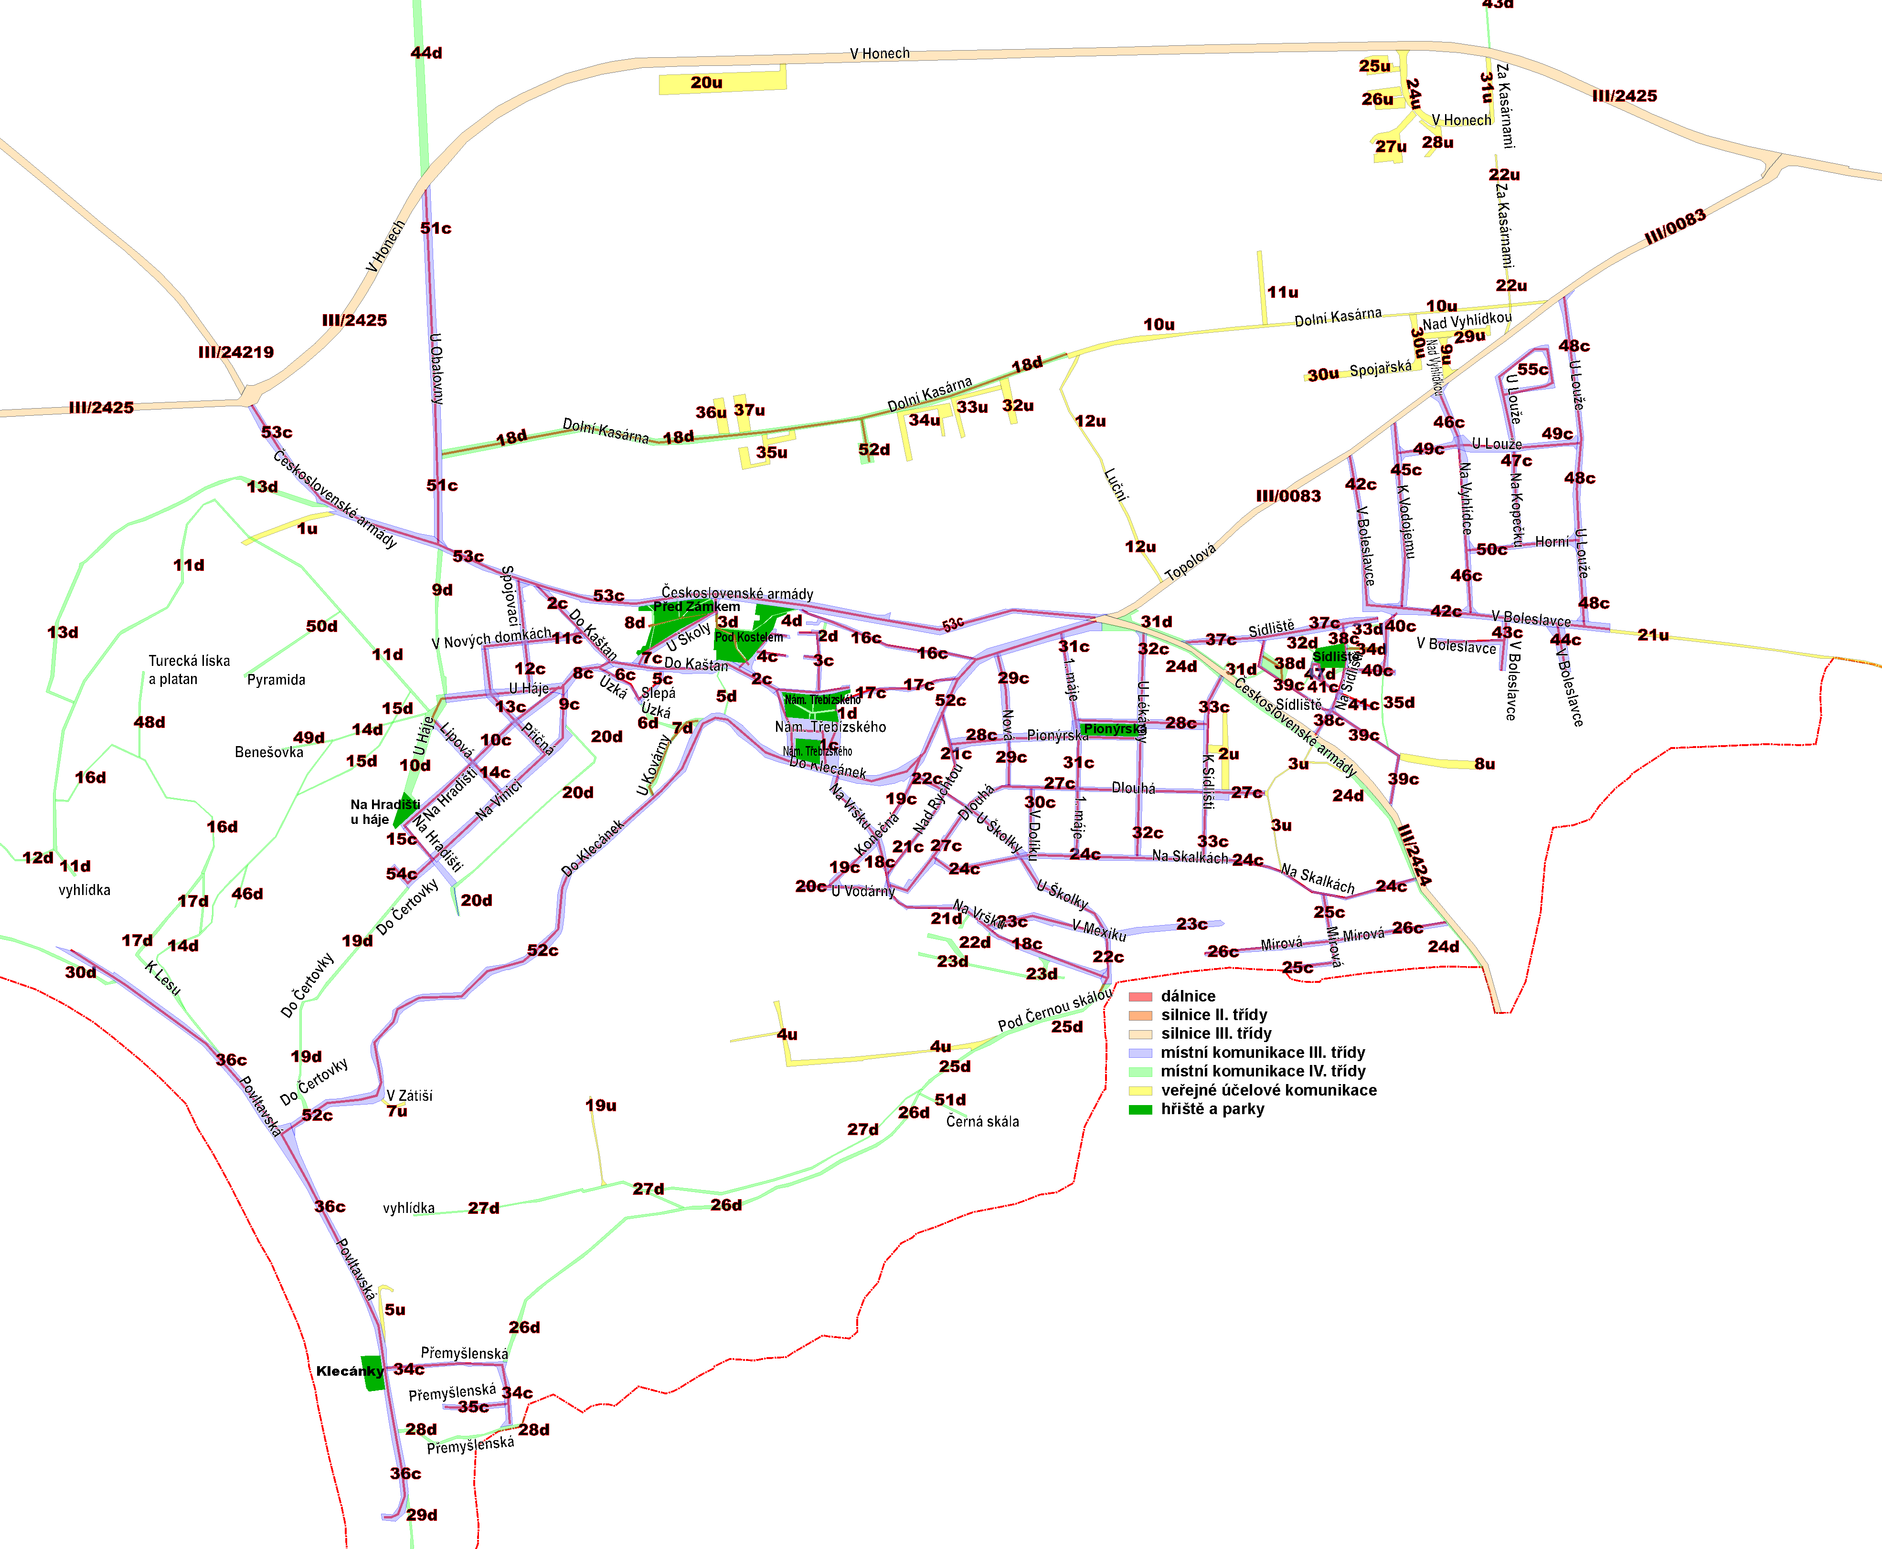

* **Drasty:**

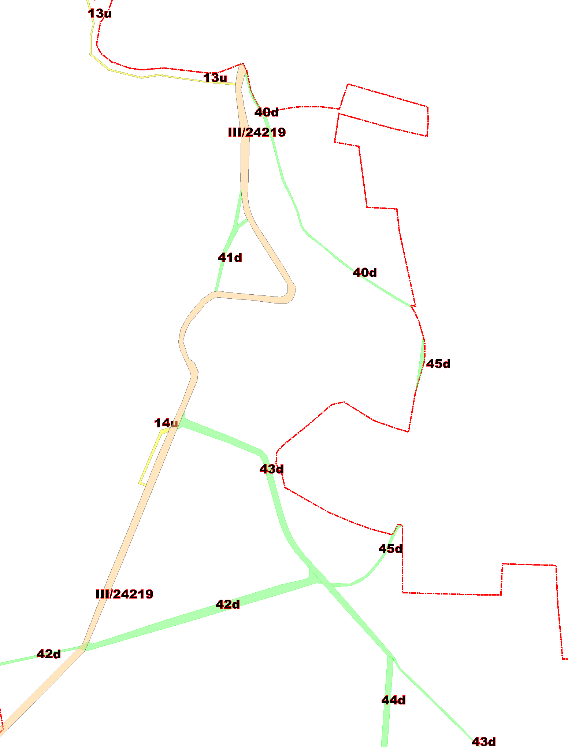

* **Zdibsko:**

